LD-E双曲面弯钢化炉
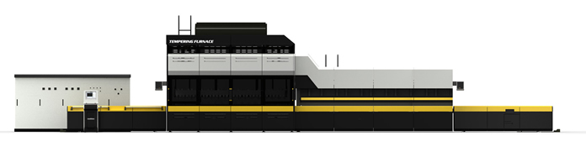
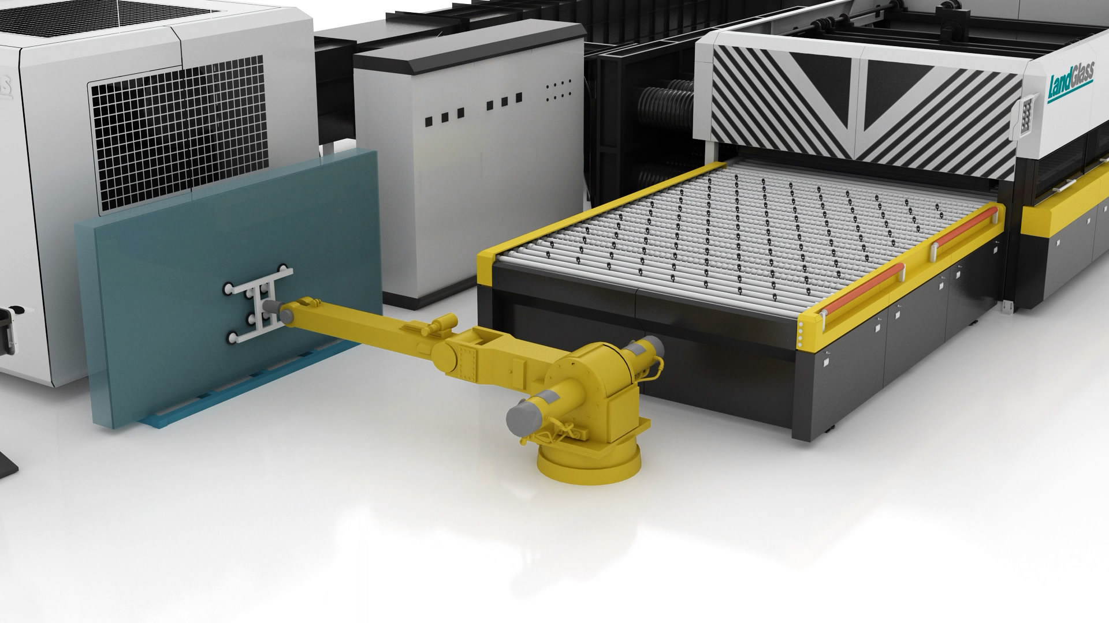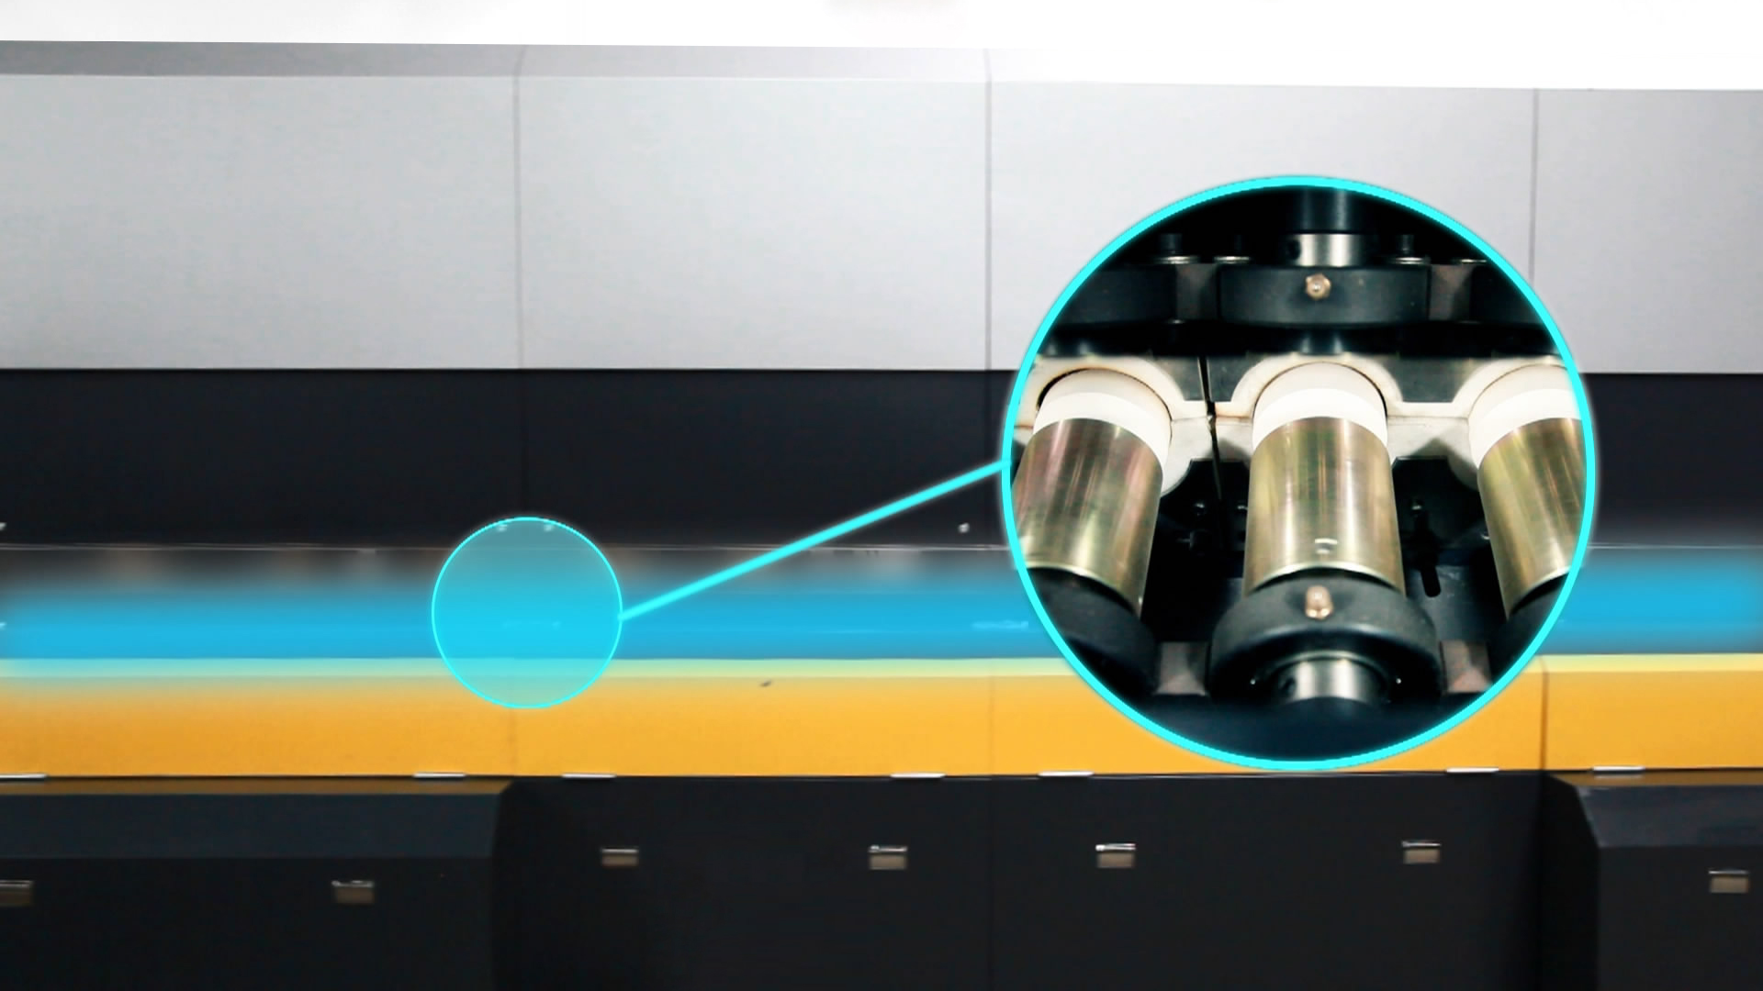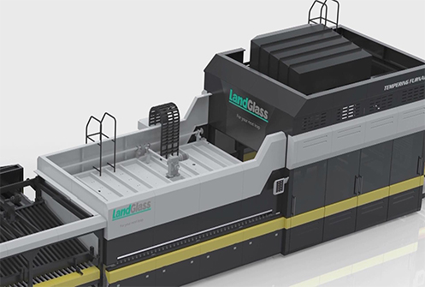
应用领域：建筑家俬、汽车、家电等产业。
加热方式：辐射加热与对流相结合方式
适用玻璃：在线Low-E玻璃、超白玻璃、丝印玻璃、压花玻璃、着色玻璃、白玻等

产品介绍：
双曲面玻璃的钢化始于热弯炉，玻璃在炉内成型，炉外钢化；此后玻璃的成型、钢化、出片分三工位完成，称为三工位法；目前兰迪机器已经研发出利用高压风机代替空压机，并使风栅调节自动化，更加智能的双曲面玻璃钢化炉。
LD-E系列双曲面弯钢化炉采用辐射加热方式，适用于汽车产业用高品质双曲面弯玻璃的钢化，可钢化的玻璃种类有：在线Low-E玻璃、丝印玻璃、着色玻璃、白玻等。

性能特点：
1. 采用自动调节风栅及模具技术，一步法成形工艺方案，可成型更小球面的玻璃和较为复杂的玻璃；
2. 成弧由德国伺服系统控制完成，成弧重复性好，产品一致性高；
3. 较高的自动化程度，可靠的运行能力，适用于小批量、高精度汽车用双曲面弯钢化玻璃的加工。

技术参数：
LD-E系列双曲面弯钢化炉
型号 | 最大装载尺寸 | 最小装载尺寸 | 厚度范围 | 最大拱高 | 吻合度 | 生产能力（炉/小时） | 装机容量（KVA）
E1610/2J | ARC1600xARC1000 | ARC500xARC400 | 3.5-6 | 120 | <2mm | 30-36 | 800
E2312/2J | ARC2300xARC1200 | ARC600xARC500 | 4-6 | 150 | <2mm | 30-36 | 800
生产能力分别指4.0mm白玻每小时生产炉数， 实际产量随玻璃品种、大小和装载情况而变化。 其他型号限于篇幅并未在此罗列。

生产案例：

公司名称 | 江苏华尚汽车玻璃工业有限公司
公司地址 | 江苏省大丰市
公司简介 | 江苏华尚汽车玻璃工业有限公司属于盐城市重大项目，专业生产各种汽车玻璃。该公司拥有多条代表国际先进水平的高档汽车玻璃生产线，主要从事高性能隔音、隔热等高档汽车用系列玻璃的研发、制造和销售。
设备类型 | LD-E1610
主营产品 | 各类高档轿车、客车、卡车和旅行车等车用前挡夹层玻璃、边窗钢化玻璃等
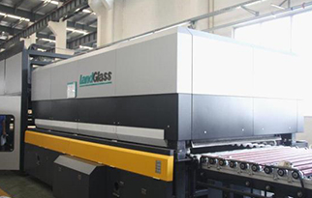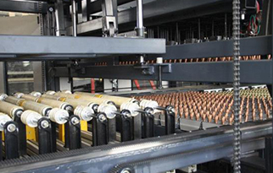

网址：http://www.landglass.com/Products/Bent/LD-E.html

